Comando Screen

Alejandro Rodríguez Rojas
Índice
Instalación de Screen 3
Creacion de sesión 3
Operaciones con Screen 3
Creación de Ventanas 4
Modo multiusuario 5

Instalación de Screen
Para instalar el paquete screen deberemos usar un sistema GNU/Linux y ejecutar el siguiente comando:
#: apt-get install screen
o
yum install screen

Creacion de sesión

Para crear una sesión solo debemos usar el comando:
screen
Para crear una sesión con nombre usamos:
screen -S {Nombre}

Para conectarnos a una sesión usamos:
screen -d {Nombre}

Para buscar un screen usamos:
screen -ls

Operaciones con Screen

Para matar a un programa desde screen:
Ctrl+a K

Para ejecutar un comando:
Ctrl+a : {comando}

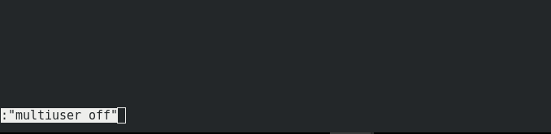

Creación de Ventanas

Para dividir en dos regiones usamos:
Ctrl+a Shift+s
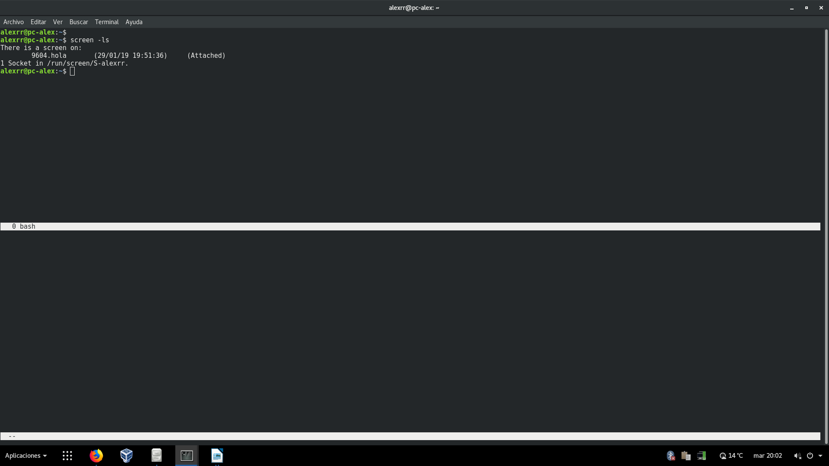
Para cambiar el foco:
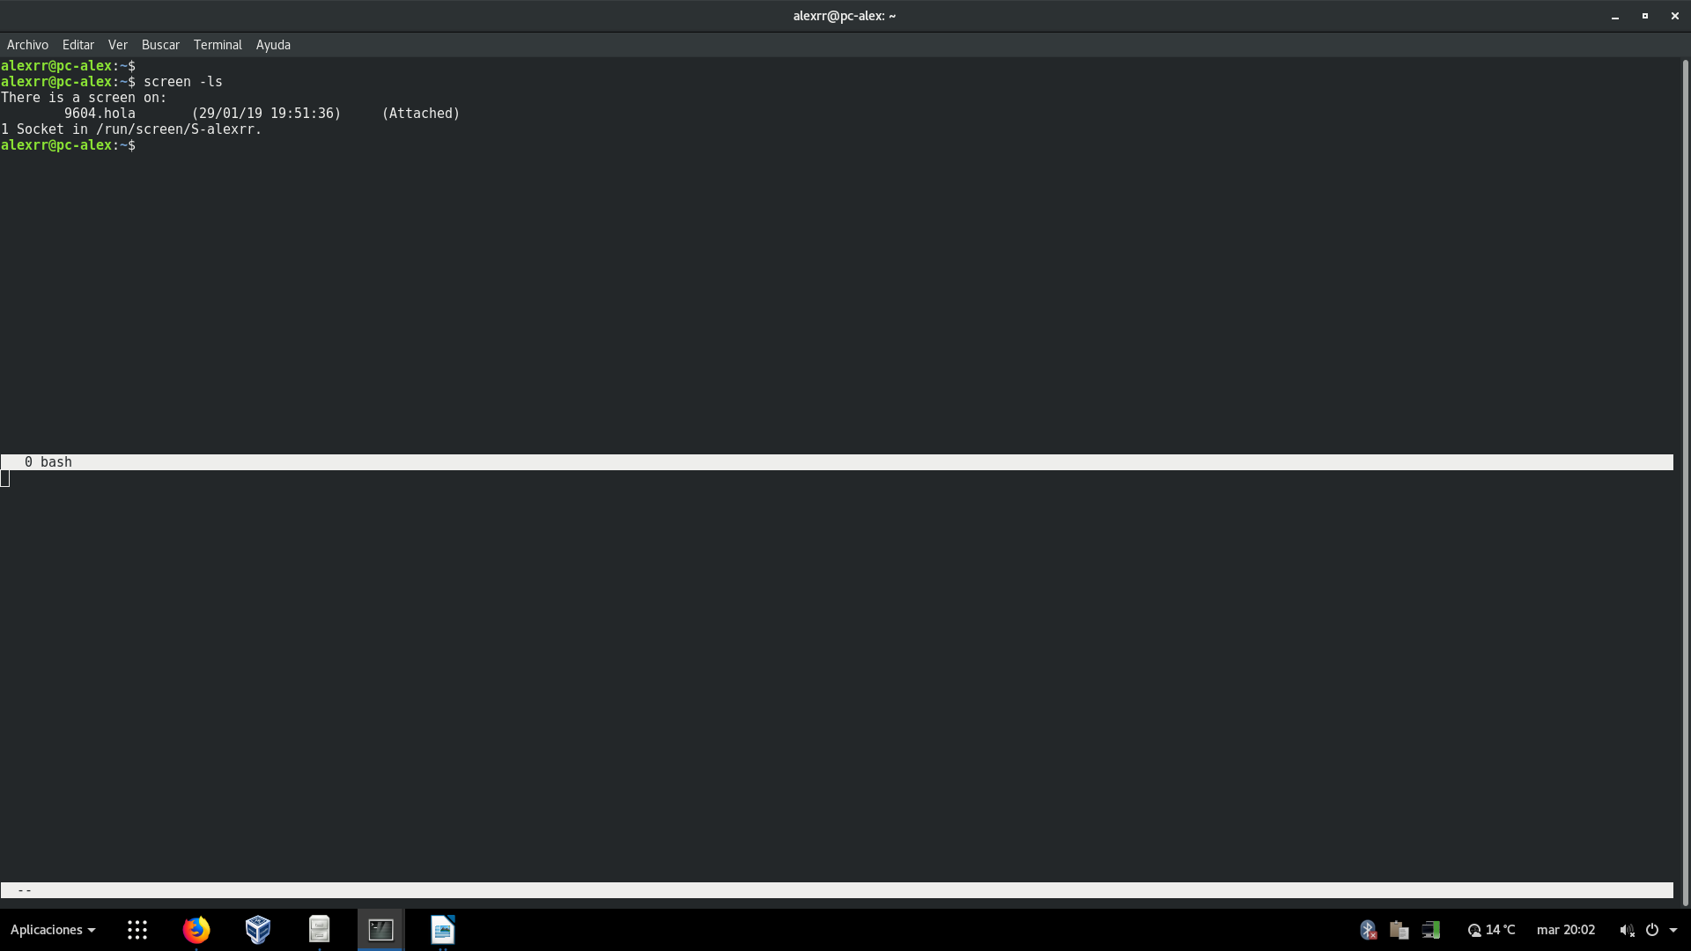
Ctrl+a TAB
Para crear una nueva ventana:
Ctrl+a SHIFT+C

Para cerrar la ventana actual:
Ctrl+a Shift+x

Para cerrar todas las ventanas:
Ctrl+a Shift+q

Modo multiusuario

Para habilitar este modo debemos usar:
Ctrl+a : multiuser on

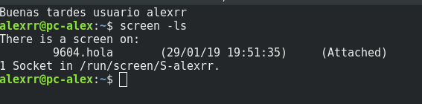

Para conectarnos:
screen -x {Nombre}

Para añadir a personas a la lista:
Ctrl+a : acladd becario,becario2

Para cambiar los permisos

Ctrl+a : aclchg becario {Permisos}

Para ver los usuarios conectados:

CTRL+a SHIFT-“+” (CTRL+a “*”)

Para escribir un mensaje a todos los usuarios:
CTRL+a : wall {mensaje}

